2007年高考作文题集锦

全国卷Ⅰ
阅读下面的图画材料，根据要求写一篇不少于800字的文章。（60分）
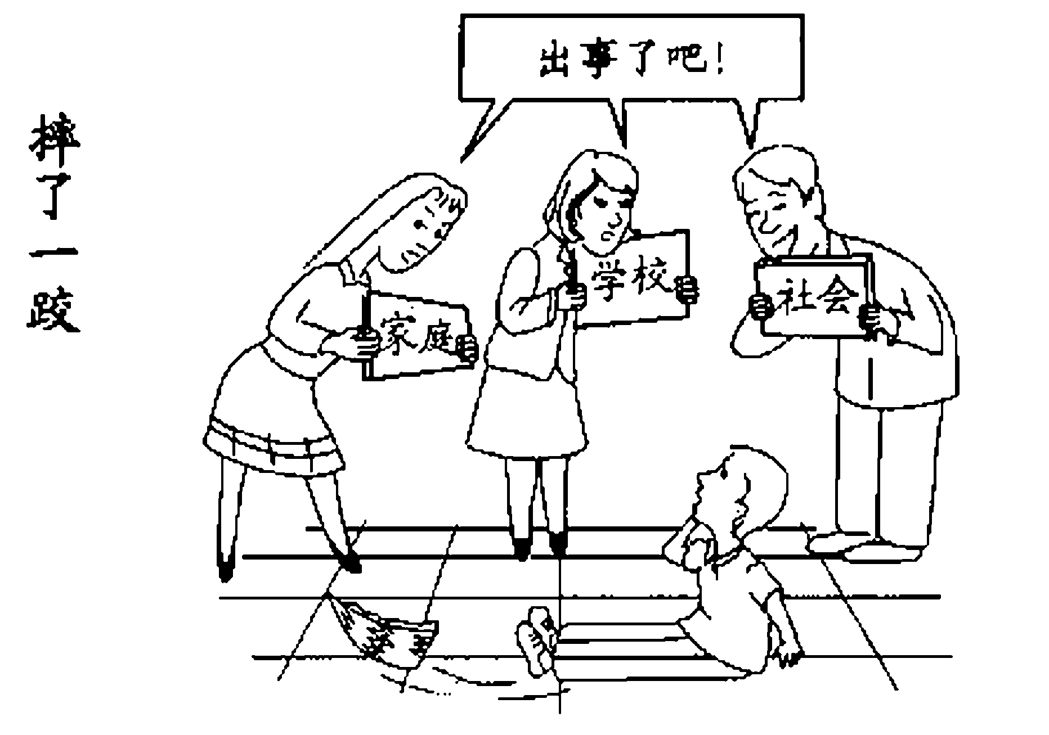
要求选择一个角度构思作文，自主确定立意，确定文体，确定标题;不要脱离材料内容及含意的范围作文，不要套作，不得抄袭。

全国卷Ⅱ
阅读下面的文字，根据要求写一片不少于800字的文章。（60分）
著名歌手丛飞节衣缩食，捐赠300多万，资助了178名贫困学生。当他自己病危住进医院经济困难时，几位受助完成学业就在本地工作的年轻人，竟然没有一个来看望他。这件是被媒体披露后，有一个受助者居然还埋怨说，这让他很没面子。丛飞说，不要责怪他们，我已经不再需要医疗了。
华农大的学生小李和同学们将买废品的钱捐给了一所希望小学。不久，小李被查出得了白血病，这所希望小学的师生给小李捐款，一个四年级的女生捐了10元，问她为什么把春节压岁钱全部捐出来，她说：“只要做到小李姐姐说的那句话就满足了。”问她那是一句什么话，她说：“记住别人对自己的帮助，学会帮助别人。”
要求选择一个角度构思作文，自主确定立意，确定文体，确定标题；不脱离材料内容和及含意的范围作文，不要套作，不得抄袭。

宁夏海南卷
阅读下面的文字，根据要求写一篇不少于800字的文章。（60分）
法国化学博士别涅迪克做实验时，有一个烧瓶掉在地上裂而不碎。他很好奇又一时找不到答案，就将烧瓶贴上标签，注明问题，保存起来。一天，他偶然看见报道说，有两辆客车相撞，司机和乘客都被挡风玻璃碎片划伤。他立刻联想到那个烧瓶，经过化验，发现烧瓶曾盛过硝酸纤维素溶液，这种溶液蒸发后留下一层无色透明的薄膜，牢牢地黏附在瓶壁上起到了保护作用。“如果将这种溶液用到汽车玻璃上，车里的人不是更安全吗？”因为这个意外的发现，别涅迪克博士获得20世纪法国科学界突出贡献奖。对此，有人评论说，创造需要机遇，更需要执著的追求。也有人评论说，创造并不像我们想象的那么困难，那么崎岖，那么遥远。
要求选择一个角度构思作文，自主确定立意，确定文体，确定标题；不要脱离材料内容及含意的范围作文，不要套作，不得抄袭。

广东卷
阅读下面的文字，按要求作文。(60分)
万物在传递中绵延不已，人类在传递中生生不息。技艺、经验可以传递，思想、感情可以传递……
请以“传递”为话题写一篇不少于800字的文章。标题自拟，文体自选(诗歌除外)，所写内容必须在话题范围之内。

山东卷
请以“时间不会使记忆风化”为话题，写一篇不少于800字的文章。
要求：①自拟题目。②自定立意。③自选文体，且文体特征鲜明。

江苏卷
人人头顶一方天。每个人的生活都与天空相连，每个人的心中都有一片天空。明净的天空，辽阔的天空，深邃的天空，引人遐思，令人神往。
请以“怀想天空”为题写一篇不少于800字的文章，立意自定，除诗歌外，文体不限。

上海卷
以“必须跨过这道坎”为题，写一篇文章。（70分）
要求（1）不少于800字。（2）不要写成诗歌。（3）不得透露个人相关信息。

浙江卷
阅读下面的文字，根据要求作文。（60分）
还记得你的童年吗？随着年龄的增长和思想的成熟，那些美丽的梦想、单纯的快乐似乎在一步步离我们远去。
苍茫的丛林间，玛雅文化湮没了；丝绸古道上，高昌古国消逝了。人类在消逝中进步。
行走在消逝中，既有“流水落花春去也”的怅惘，也有“谁道人生无再少”的旷达……
读了上述文字，你有何感想？请以“行走在消逝中”为话题写一篇作文，可讲述你自己或身边的故事，抒发你的真情实感，也可以阐明你的思想观点。
[要求]①所写内容必须在话题范围之内。②立意自定，角度自选，题目自拟。③除诗歌外，文体自选。④不少于800字。⑤不得抄袭。

北京卷
阅读下面的文字，按要求作文。（60分）
“细雨湿衣看不见，闲花落地听无声”是唐诗中的名句。有人说，这是歌咏春天的美好品格；有人说，这是暗指一种恬淡的做人境界；有人说，这是叹息“细雨”、“闲花”不为人知的寂寞处境；有人说，“看不见”、“听无声”并不等于无所作为；还有人说，这里的情趣已不适合当今的世界……请你根据自己读这两句诗的体会，展开联想，写一篇文章。
要求：①自拟题目，自定角度。
②除诗歌外，文体不限。
③全文不少于800字。

重庆卷
今年是我国恢复高考制度30周年。尽管社会上对高考众说纷纭，但不能否认的是，有许多人通过高考改变了自己的命运。亲爱的同学，也许你高中三年的学习、生活都围绕着高考，有许多经历和见闻要记录，有许多感悟和认识要诉说……请以“酸甜苦辣说高考”为话题，写一篇文章。
要求：①所写内容必须在话题范围之内；②题目自拟；③立意自定；④除诗歌外，文体不限；⑤不少于800字；⑥不得抄袭。

湖南卷
请联系自己的生活和感受，以“诗意地生活”为题，写一篇不少于800字的记叙文或议论文。
[注意]①注意题目中的“地”字。②不得抄袭。

湖北卷
阅读下面的文字，根据要求作文。（60分）
母语是一个人最初学会的一种语言。人人都有自己的母语。母语是民族文化的载体，是民族的生存发展之根。在当今世界多元文化竞争与交汇的时代，母语越来越受到普遍关注。我们交流思想感情，欣赏文学作品，掌握科学文化知识等，都离不开母语。可以说，我们每天都在感受母语，学习母语，运用母语。
请根据你对以上材料的理解和体会，自选角度，写一篇作文。
要求：自定立意，自选文体，自拟题目，不少于800字。

江西卷
阅读下面的文字，按要求作文。（60分）
每天，我们都和语文打交道，无论课内还是课外。在你记忆的深处，或许留有语文学习的难忘印象，或许有过关于语文的诸多感慨。
清在下列题目中任选一题作文。
（1）语文，心中的一泓清泉
（2）语文，想说爱你不容易
要求：（1）不得另拟题目。（2）不得透露个人的相关信息。（3）立意自定。（4）文体自选。（5）不少于800字。（6）不得抄袭或套作。

安徽卷
以“提篮春光看妈妈”为题，写一篇不少于800字的文章。
[注意]①立意自定。②文体自选。③书写规范，正确使用标点符号。④不得抄袭。

福建卷
题目：季节
要求：除诗歌外，文体不限，不少于800字。

天津卷
请以“有句话常挂嘴边”为题写一篇文章。
要求：①除诗歌之外，文体不限。②不少于800字。

辽宁卷
有这样一段由成功人士代言的广告语：“人生如登山，往上走，即使一小步，也有新高度——我能！”
请联系你的感受和认识，以“我能”为题，写一篇不少于800字的文章。（除诗歌外，文体不限）

四川卷
以“一步与一生”为题，写一篇文章。
要求：①文体自选。②不少于800字。

